Gatineau, le 7 mai 2021

Aux membres de l’AQDÉRO,

Les membres du Comité de direction sont heureux de vous inviter à assister à votre Assemblée générale de l’AQDÉRO 2021!

DATE : Mercredi le 9 juin 2021

HEURE : 9 H

LIEU : Sur la plateforme ZOOM

Avec cette convocation, vous trouverez notamment l’ordre du jour, le procès-verbal de l’Assemblée générale du 5 juin 2019, la Planification stratégique 2021 -2024, le rapport financier 2020, les règlements révisés ainsi qu’un projet de calendrier des activités.

Déroulement de la rencontre
- 8 h 45 Accueil, préparez-vous votre café!
- 9 h Assemblée générale
- 10 h 45 Conférence de M. Olivier Bernard (Le Pharmachien)

Veuillez confirmer votre présence, avant le 26 mai 2021, auprès de : gilbertjolin@videotron.ca

Vous recevrez le 7 juin, le lien ZOOM afin d’accéder à l’Assemblée générale.

Au plaisir de vous y retrouver en grand nombre,
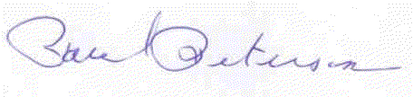
Paul Peterson, président

